Contents
1. Cambiar Banners (Hero, Promos) 2
2. Crear Tienda 2
3. Crear productos 4
4. Cambiar costos de Envío 5
5. Cambiar Costo del Servicio 6
6. Cambiar Sede para Ubicaciones Clientes 7

Cambiar Banners (Hero, Promos)
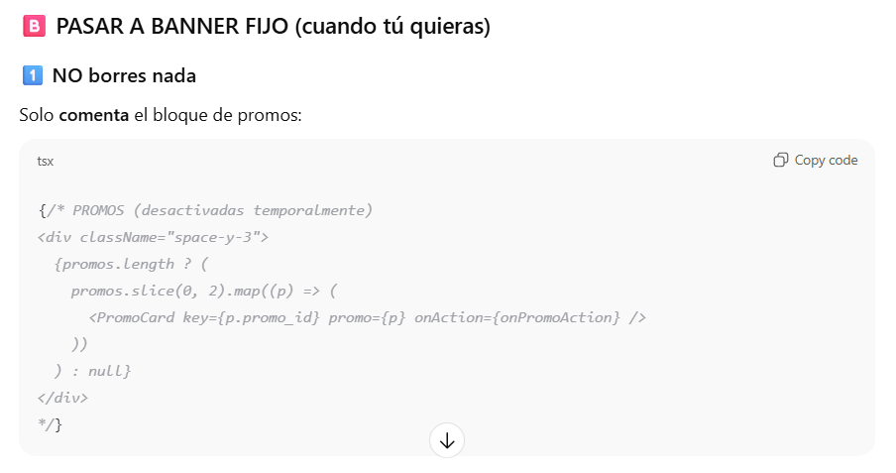
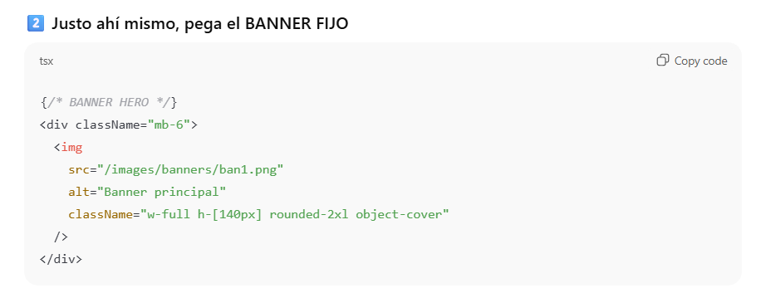

Crear Tienda
📍 Dónde se hace
Archivo:
/public/data/stores.csv
Este archivo define todas las tiendas que aparecen en la app.

🧾 Columnas típicas (ejemplo)
store_id,name,category,desc,image,eta_min,eta_max,is_active

✍️ Cómo crear una tienda (paso a paso)
1️⃣ Abre stores.csv en Excel o Google Sheets
2️⃣ Ve a la última fila vacía
3️⃣ Completa los campos así:
Campo | Qué poner
store_id | Identificador único (ej: napoli_pizza)
name | Nombre visible (ej: Pizzería Napoli)
category | restaurants / supermarkets / pharmacy / bakery
desc | Descripción corta
image | /images/stores/napoli.png
eta_min | Tiempo mínimo (ej: 25)
eta_max | Tiempo máximo (ej: 35)
is_active | 1 = visible / 0 = oculta
📌 La imagen debe existir en:
/public/images/stores/

✅ Guardar y ver en la app
- Guarda el CSV
- Refresca la app (F5)
- La tienda aparece automáticamente en Home

Crear productos

Dónde se hace
Archivo:
/public/data/products.csv
Este archivo define el menú / catálogo de cada tienda.

🧾 Columnas típicas (ejemplo)
product_id,store_id,name,desc,price,image,is_active

✍️ Cómo crear un producto (paso a paso)
1️⃣ Abre products.csv
2️⃣ Agrega una nueva fila
3️⃣ Completa:
Campo | Qué poner
product_id | ID único (ej: napoli_cheese_01)
store_id | Debe coincidir con la tienda (napoli_pizza)
name | Nombre del producto
desc | Descripción corta
price | Precio sin símbolos (ej: 15500)
image | /images/products/cheeseburger.png
is_active | 1 = visible
📌 La imagen debe existir en:
/public/images/products/

✅ Guardar y ver
- Guarda el CSV
- Refresca
- Entra a la tienda → el producto aparece

Cambiar costos de Envío

Cómo funciona HOY el envío
Actualmente el envío es un valor fijo definido en el código, no en CSV.
📍 Archivo exacto:
/components/buyer/CartContext.tsx
Ahí se calcula:
- Envío base
- Envío por tienda adicional (si aplica)

✍️ Dónde cambiar el valor
Busca una sección similar a esta (los números pueden variar):
const BASE_DELIVERY_FEE = 4000;
const EXTRA_STORE_FEE = 3000;

✅ Cómo modificar (ejemplo)
Lo que quieres | Qué cambiar
Envío base $5.000 | BASE_DELIVERY_FEE = 5000
Extra por tienda $2.500 | EXTRA_STORE_FEE = 2500
📌 Solo cambia los números
📌 NO cambies los nombres de las constantes

💾 Guardar y aplicar
- Guarda el archivo
- Refresca la app
- El nuevo envío se refleja en el carrito y checkout

🧠 Regla importante
- El envío NO depende de la tienda
- Es un cálculo global
- Más adelante se puede pasar a CSV o backend

Cambiar Costo del Servicio

Qué es el costo del servicio
Es un valor fijo adicional que cobra la plataforma (Compra Todo).

📍 Archivo exacto
/components/buyer/CartContext.tsx

✍️ Dónde cambiarlo
Busca algo como:
const SERVICE_FEE = 2000;

✅ Cómo modificar
Nuevo valor | Cambio
$1.500 | SERVICE_FEE = 1500
$3.000 | SERVICE_FEE = 3000
📌 Solo números
📌 Sin puntos ni comas

💾 Guardar y ver
- Guarda
- Refresca
- El total cambia automáticamente

🧠 Reglas CLAVE (para no romper nada)
✔️ Solo cambia números, no lógica
✔️ No borres constantes
✔️ No muevas el archivo
✔️ Si algo sale mal → Ctrl + Z y listo

Cambiar Sede para Ubicaciones Clientes
En el mismo archivo “app/(buyer)/cart/page.tsx”, cambia:
const DEFAULT_CITY_CONTEXT = "San Gil, Santander, Colombia";
por la ciudad nueva, por ejemplo:
const DEFAULT_CITY_CONTEXT = "Bucaramanga, Santander, Colombia";

